模型调优

CNN

1.roc随着训练批数的变化

全局：

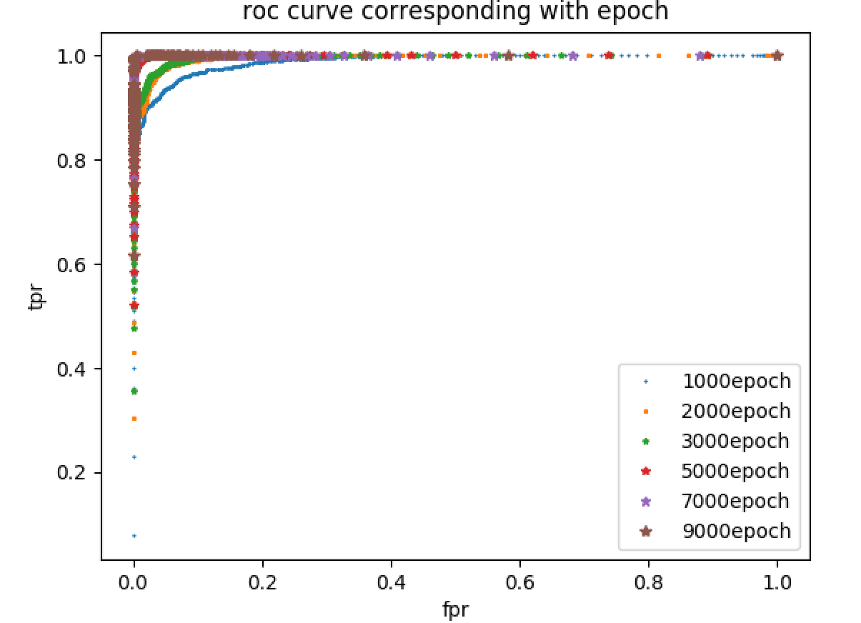

局部：

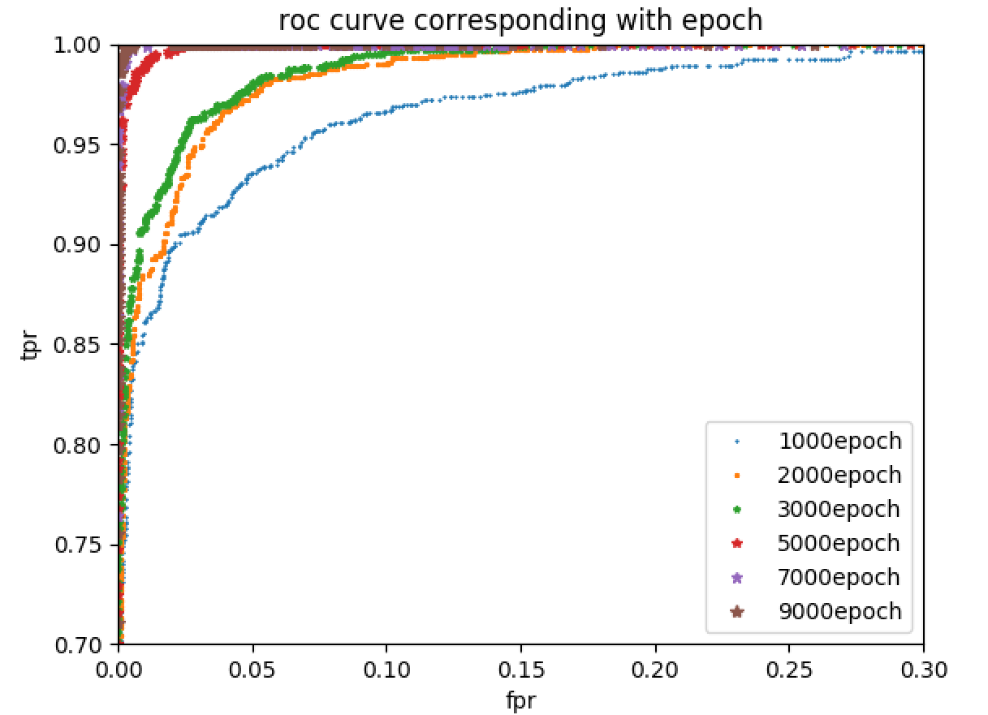

2.roc随着学习速率的变化

全局：

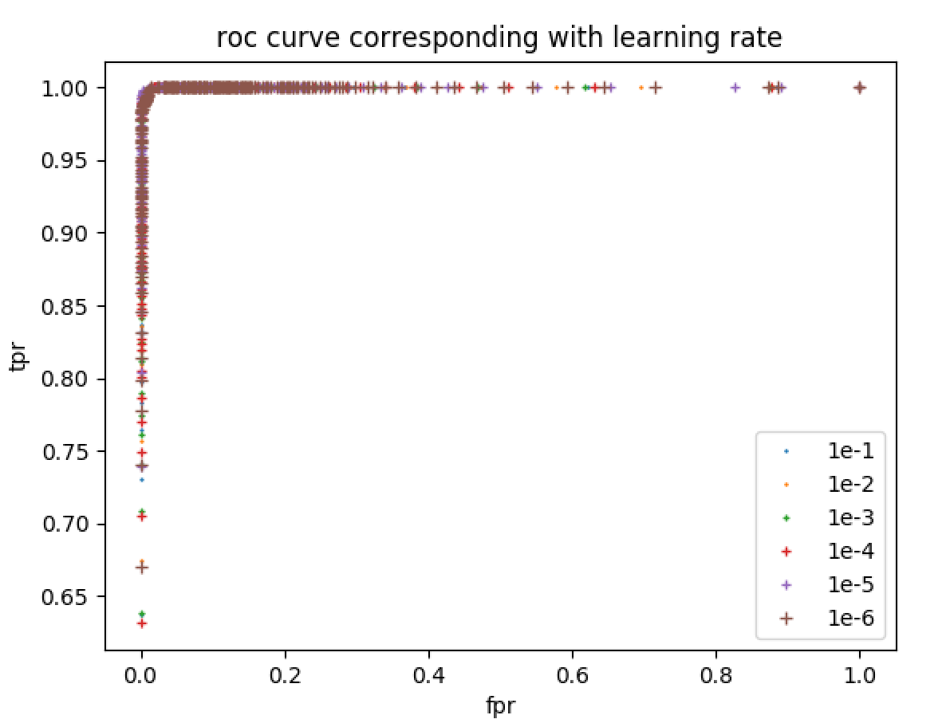

局部

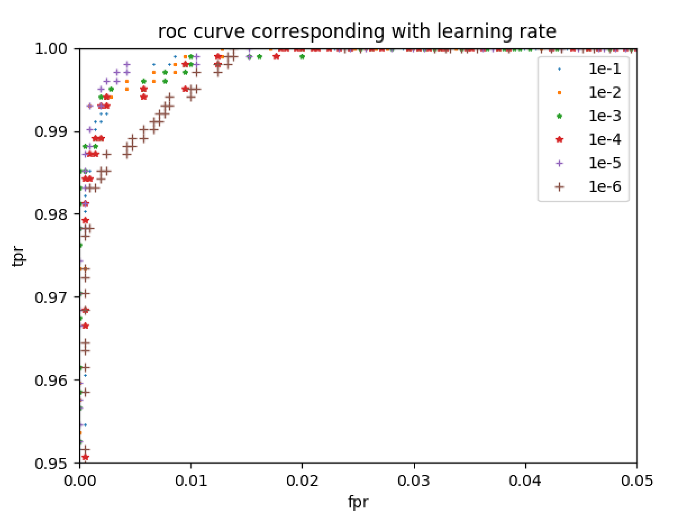

学习速率在1e-5取的最好

3.roc随着激活函数的变化

全局：

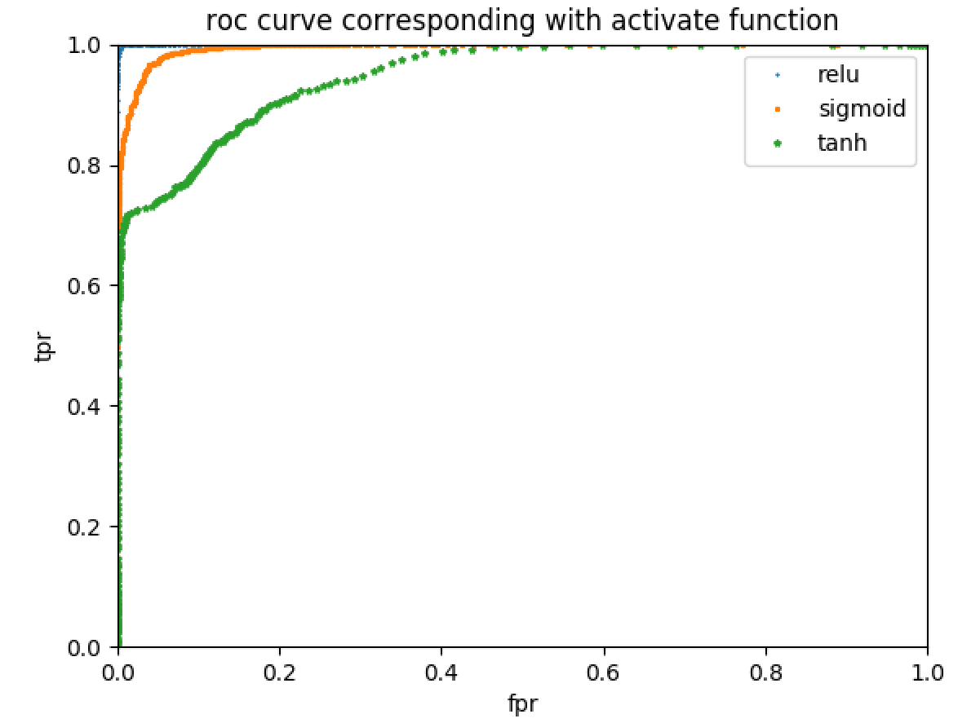

局部：

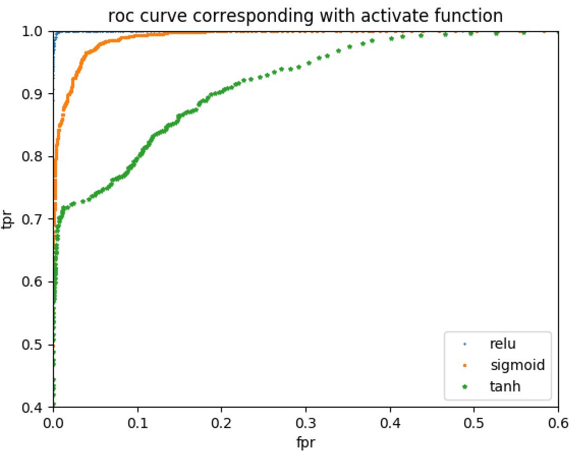

relu效果最好

4.roc 随着不同优化模型的变化

全局：

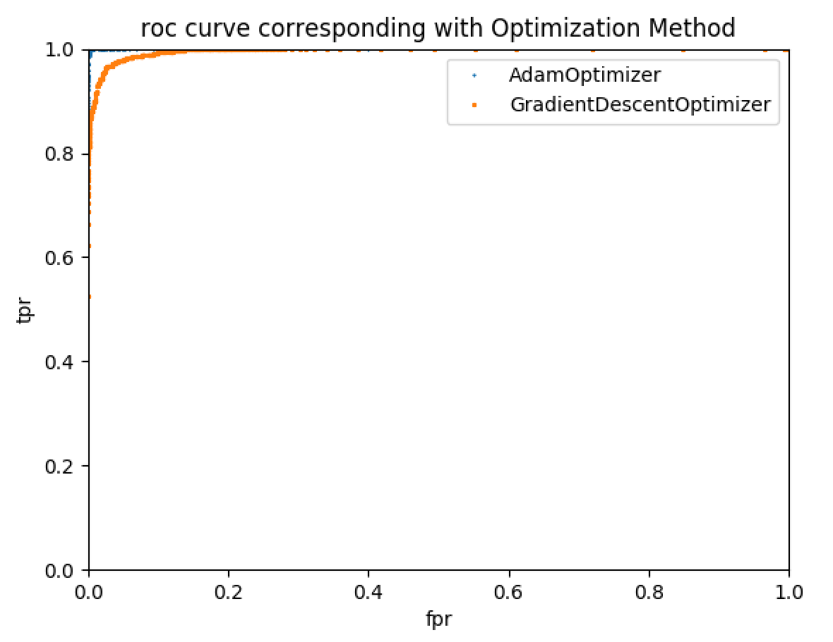

局部：

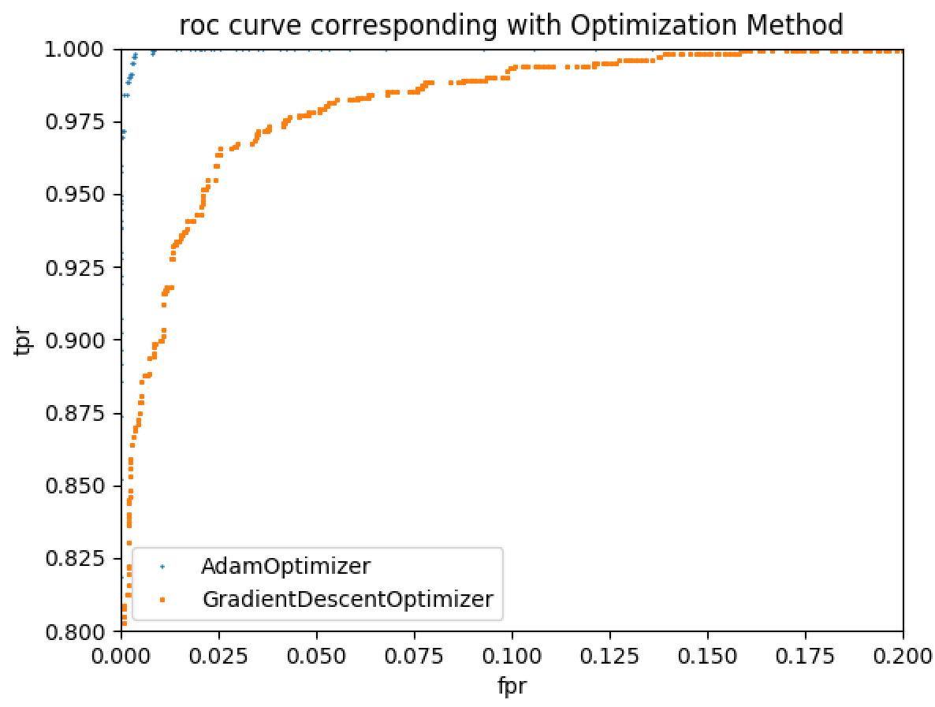

5.roc随着batch size的关系

全局

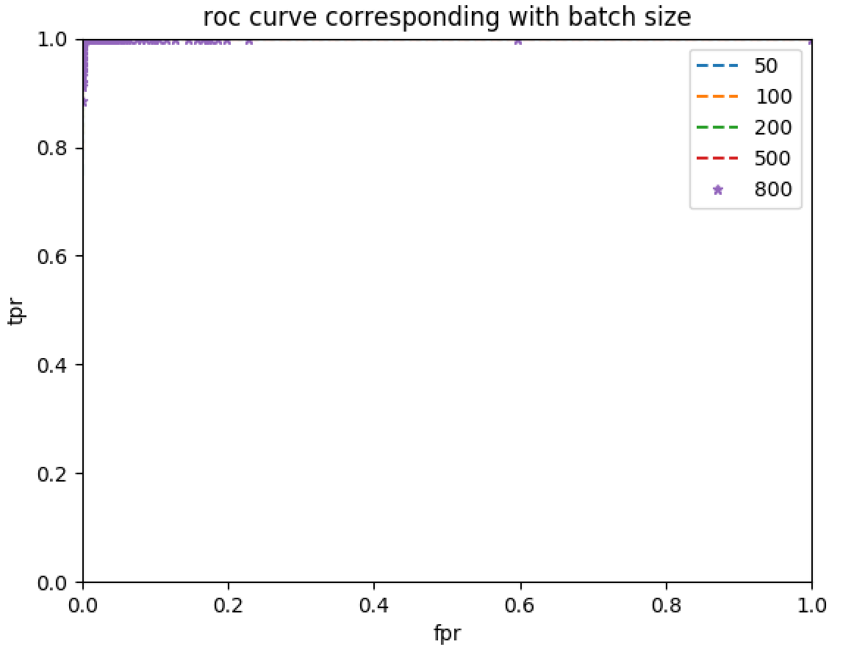

局部：

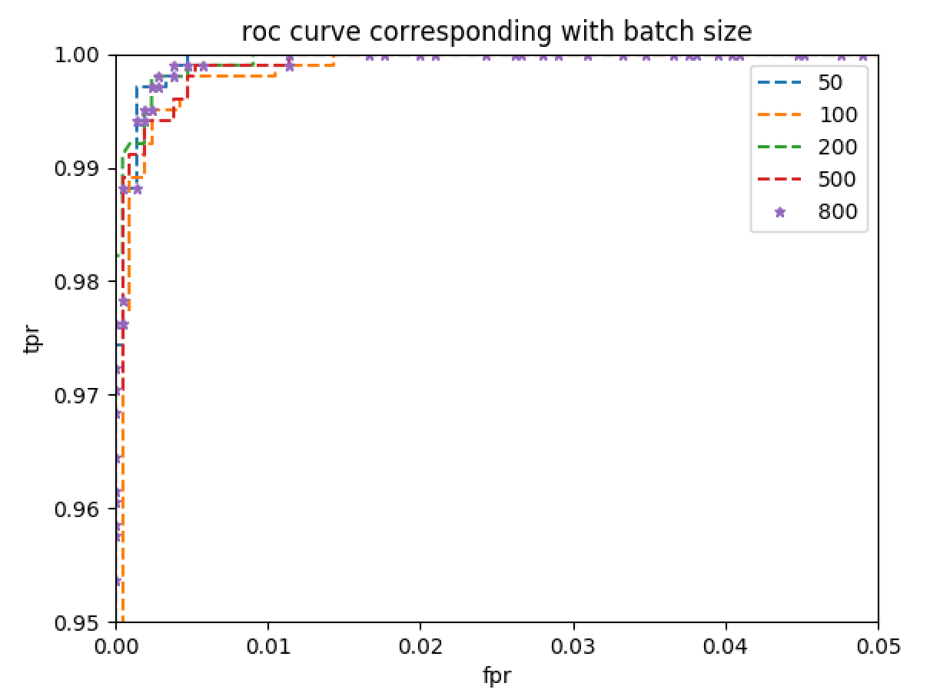

50的最好

6.roc随着栅格化层单元数

全局：

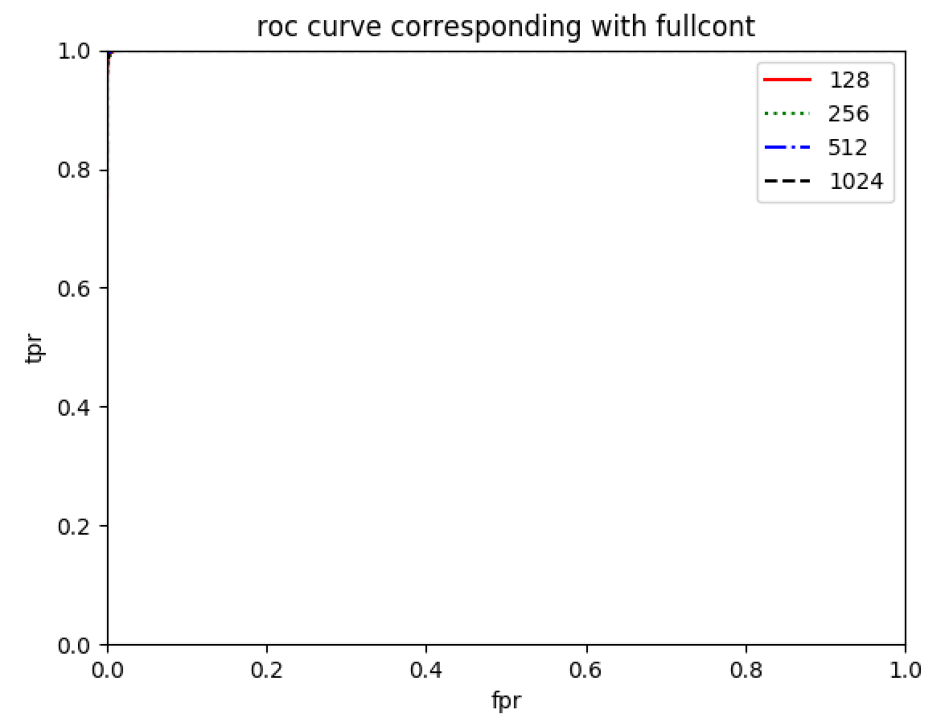

局部：

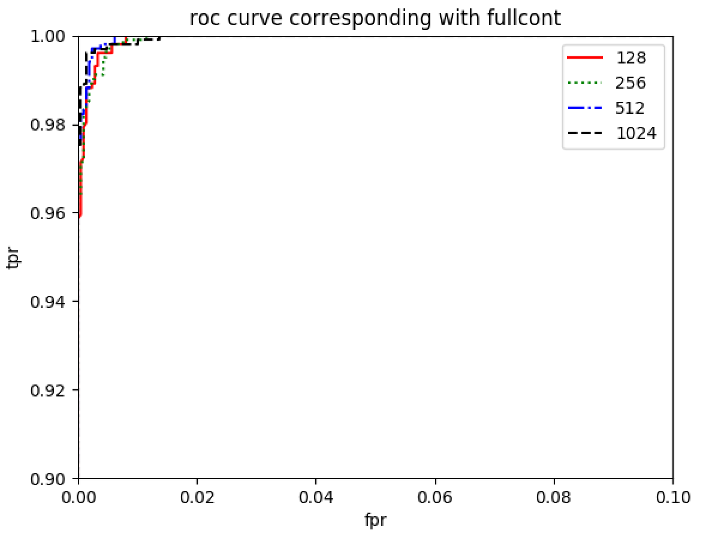

差别不大

7.roc随着池化技术的变化:max pooling 技术

全局

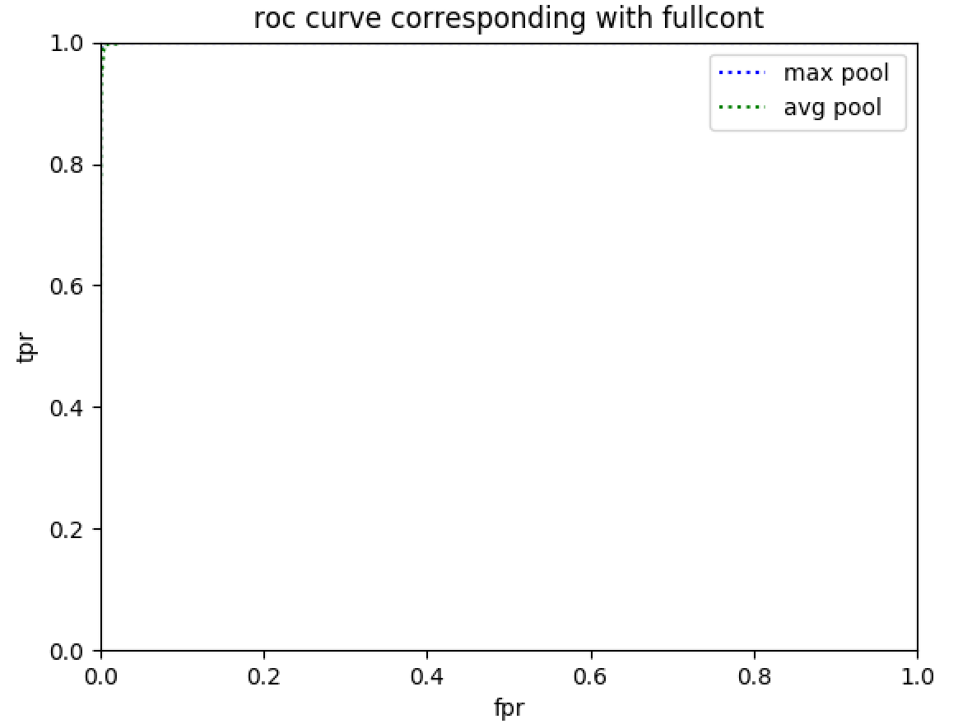

局部：

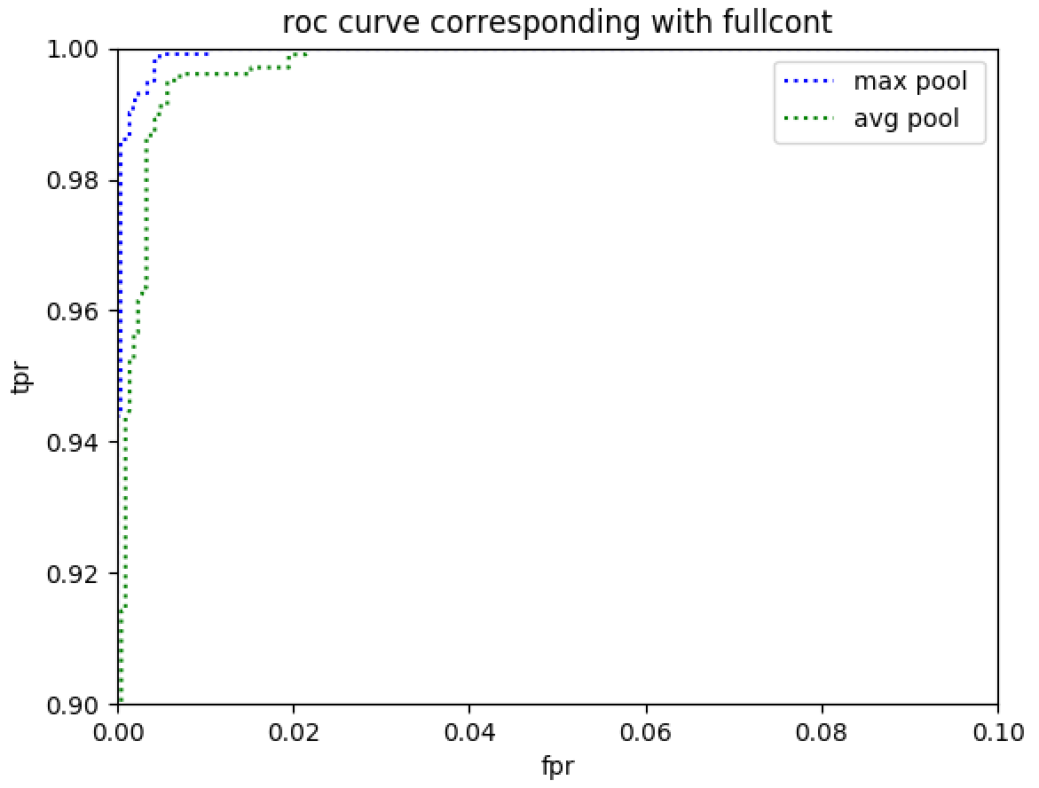

8.随着卷积层,池化层个数的关系

全局：

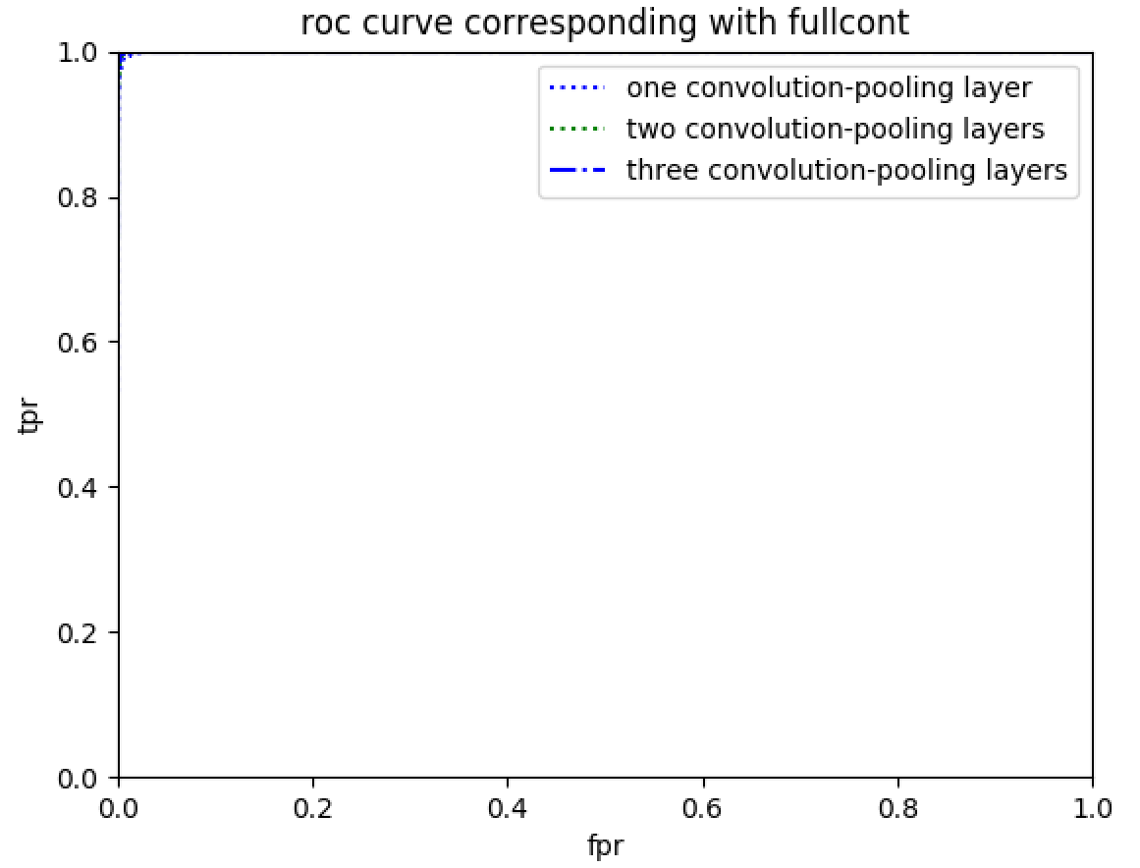

局部：

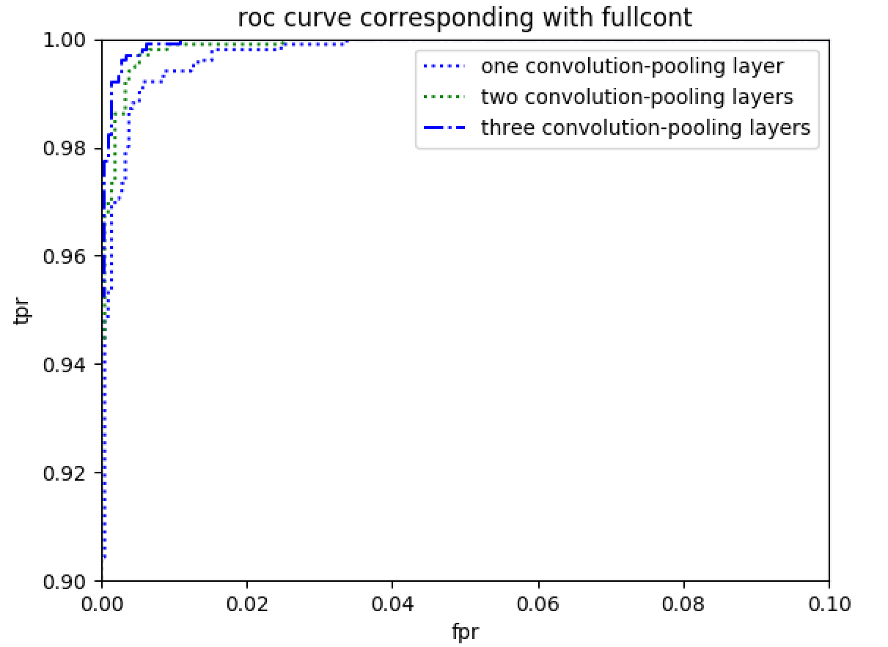

3层卷积池化层效果最好

MLP

9.roc随着cnn和mlp的变化

全局：

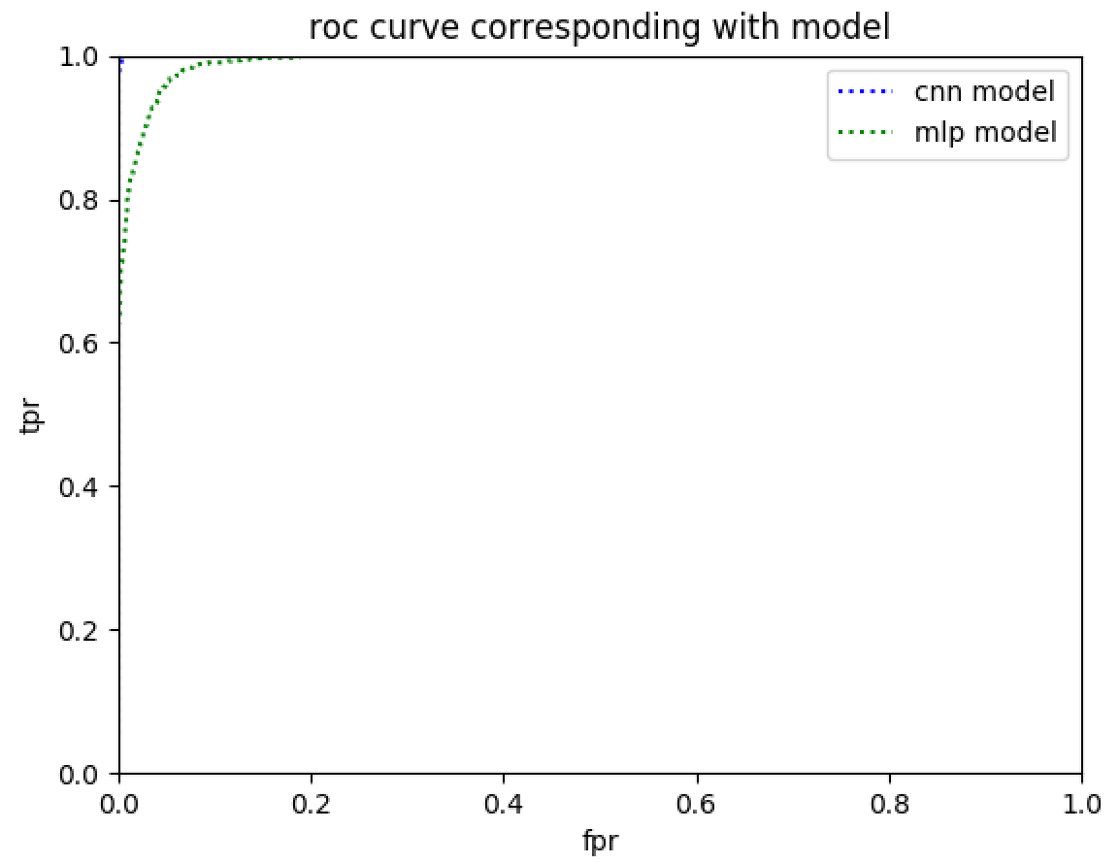

局部：

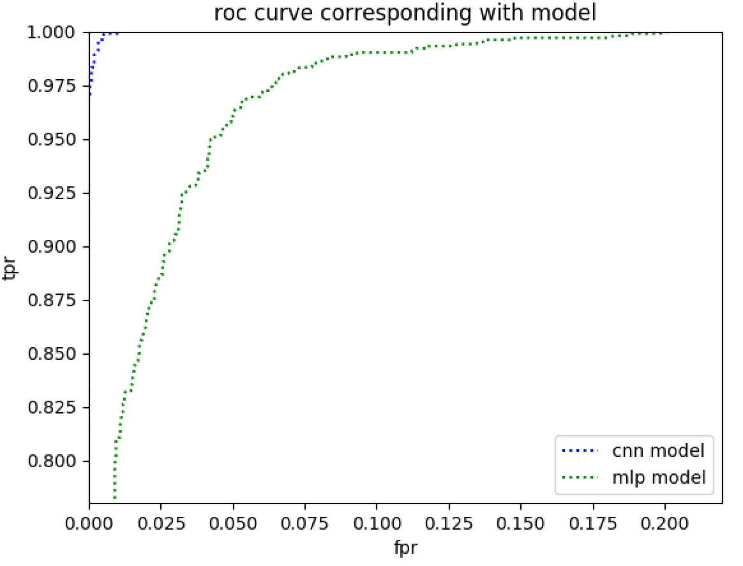

明显cnn效果好的多

10.roc 随着层数的关系

全局：

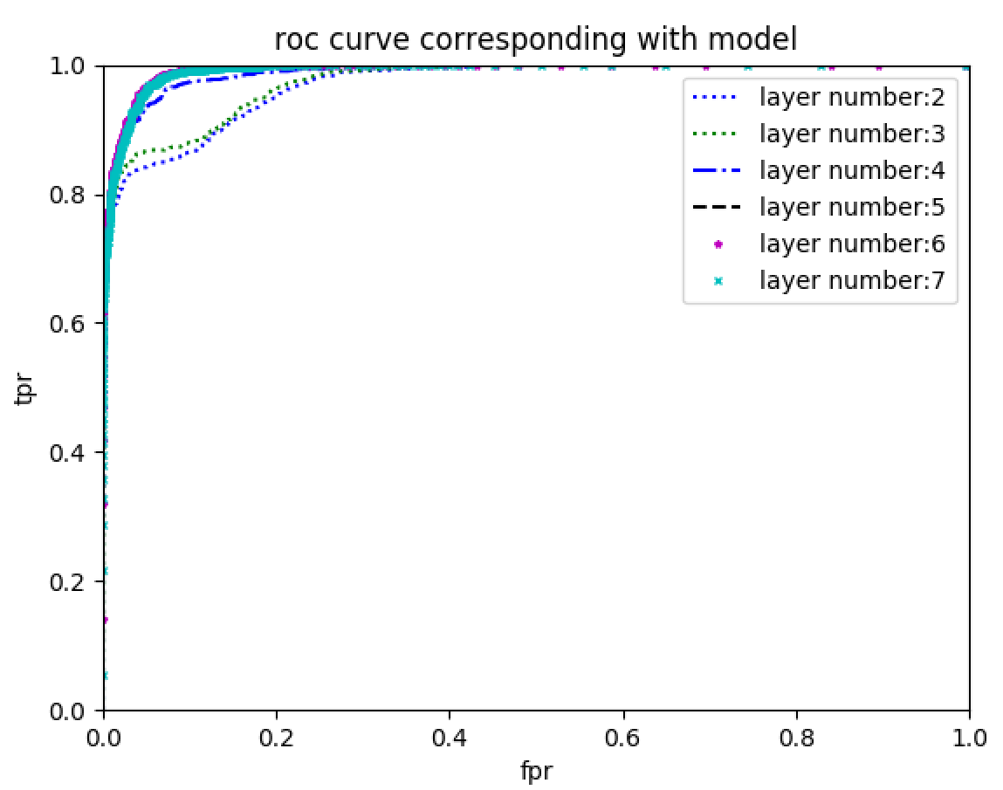

局部：

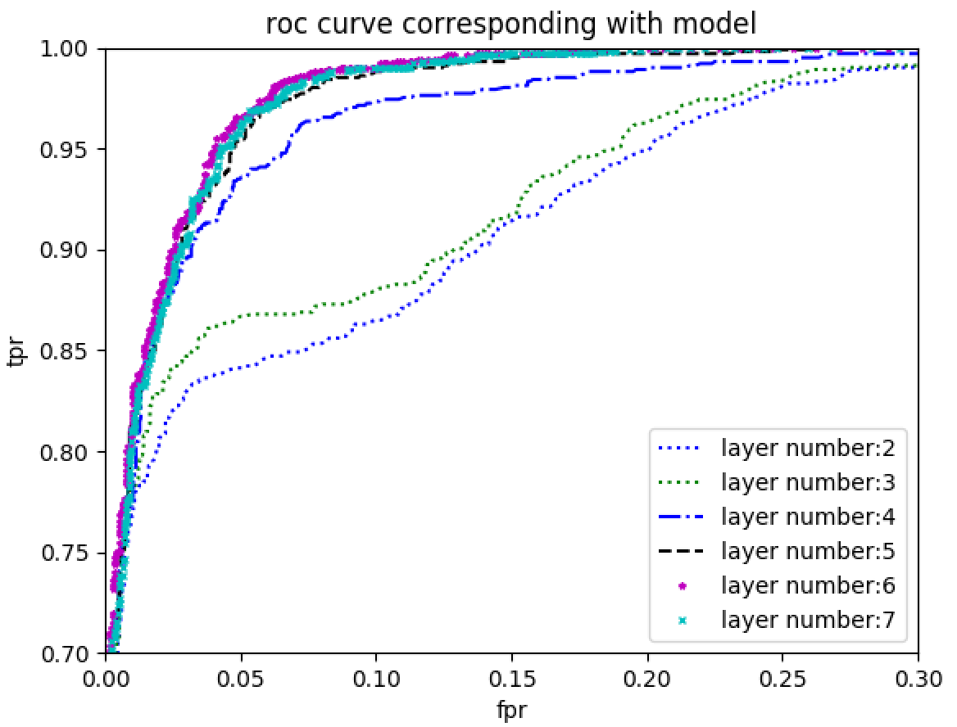

5层的效果已经很好了

7层反而比6层的差🡪过拟合

6层已经没有比7层的好多少

11.roc随着激活函数的影响

全局：

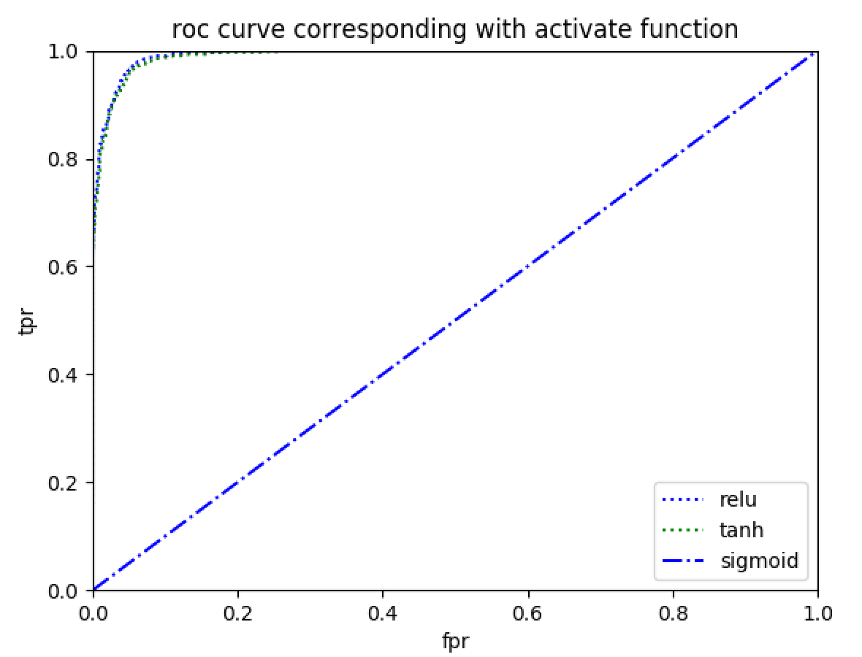

tanh和relu效果类似

12.roc随着优化函数的关系：

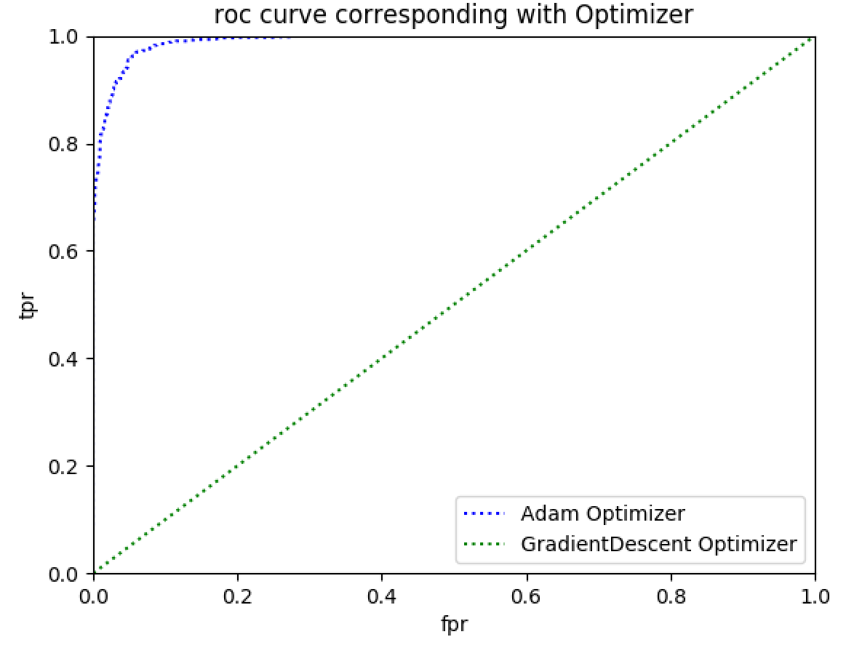

13.在P2P测试数据中，两个模型的差异